CEI PRIMEIROS PASSOS PROF.ª TEREZINHA BERTUCCI ROTTA

VARGEM BONITA – SC- Fone: (49) 35480382

Professora: _______________________________
Aluno:__________________________________

ATIVIDADES DO DIA 22 á 26 DE JUNHO DE 2020.

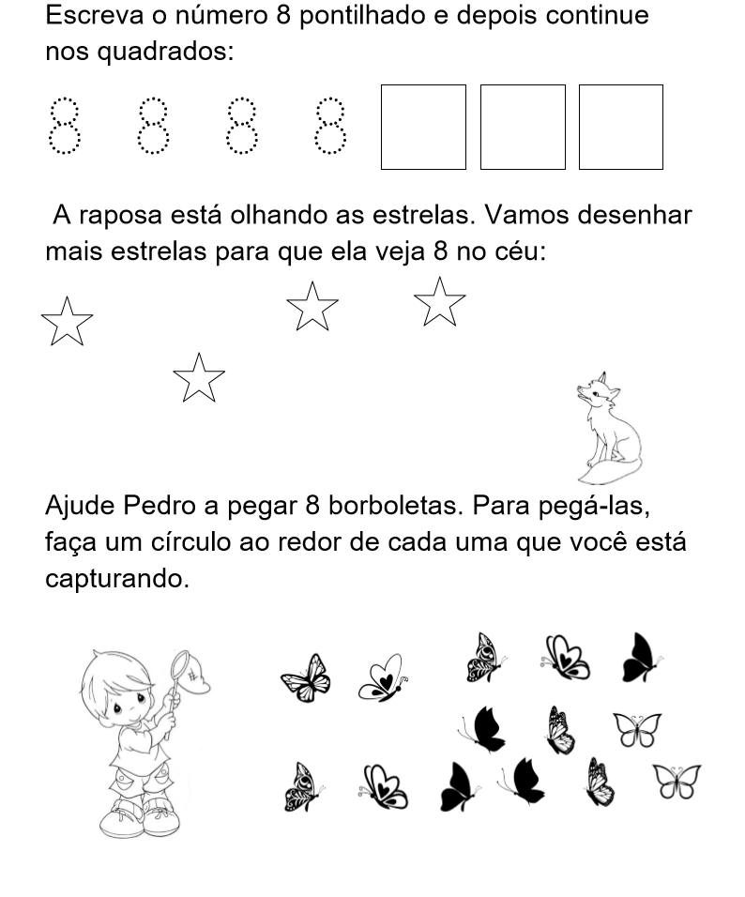
CEI PRIMEIROS PASSOS PROF.ª TEREZINHA BERTUCCI ROTTA
VARGEM BONITA – SC- Fone: (49) 35480382

Professora: _______________________________
Aluno:__________________________________

COLAR AO REDOR DA LETRA I PODE SER LÃ, BARBANTE OU FIO DE LINHA NÃO MUITO FINO.



CEI PRIMEIROS PASSOS PROF.ª TEREZINHA BERTUCCI ROTTA
VARGEM BONITA – SC- Fone: (49) 35480382

Professora: _______________________________
Aluno:__________________________________

